**新 书 推 荐**

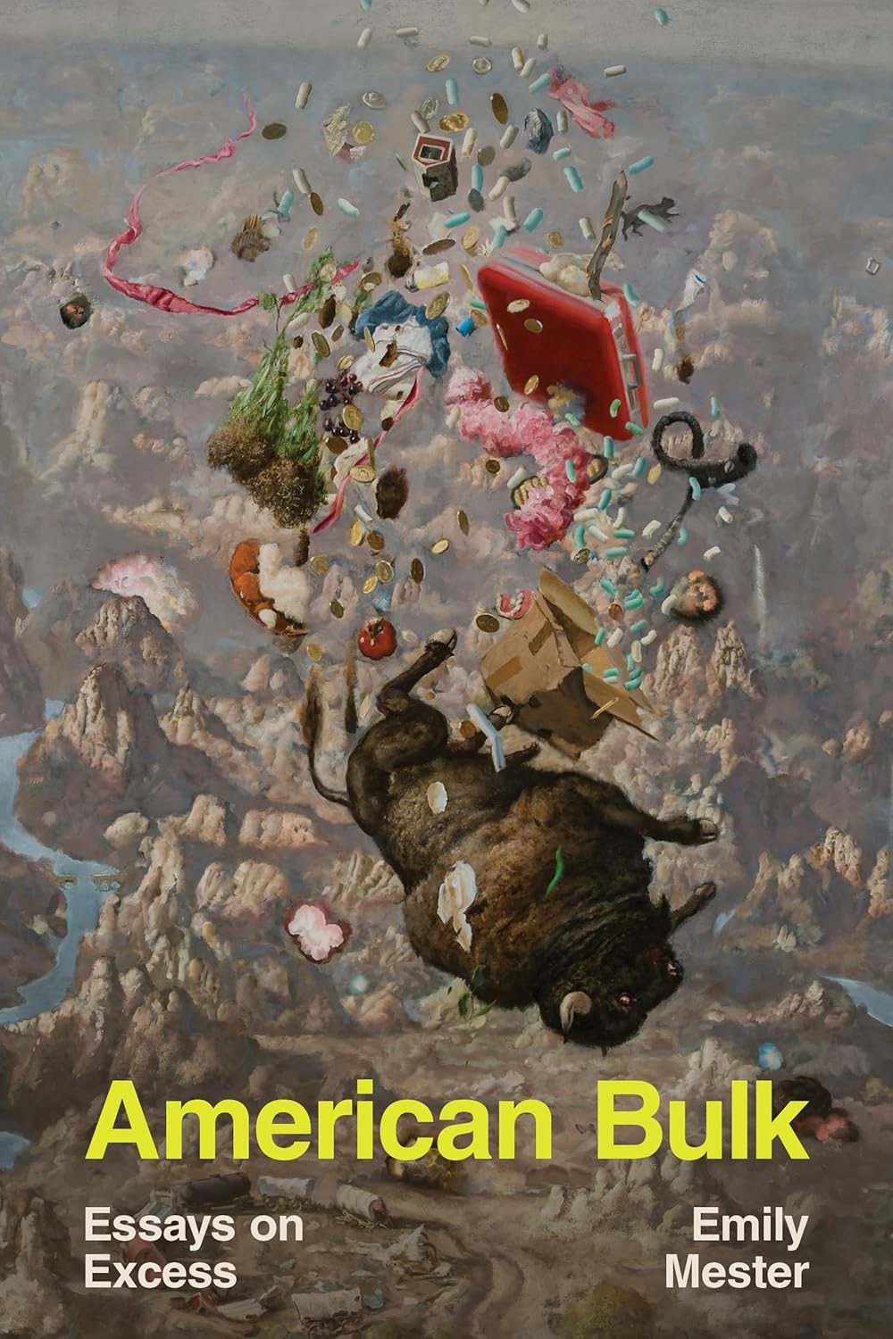**中文书名：《美式囤积症：论过犹不及》**

**英文书名：AMERICAN BULK: Essays on Excess**

**作 者：Emily Mester**

**出 版 社：W. W. Norton & Company**

**代理公司：Sanford J. Greenburger/ANA/Conor**

**页 数：211页**

**出版时间：2024年11月**

**代理地区：中国大陆、台湾**

**审读资料：电子稿**

**类 型：散文随笔**

**·柯克斯2024年度最佳图书**

**内容简介：**

在囤积症与强迫性购物的夹缝中长大的艾米丽·梅斯特，将笔锋对准一个尖锐的问题：当消费开始反噬消费者，会发生什么？

通过一系列私密随笔，梅斯特探讨了购买、吞食、囤积与丢弃如何成为生活的亲密注脚。我们心怀愧疚地看着门廊堆积的亚马逊纸箱，在铺天盖地的商品测评中寻找完美之物，在连锁餐厅的霓虹灯下寻求慰藉。她以幽默与锐利笔触，反思大商场购物之旅的喜忧参半，揭露在美妆店打工时习得的销售话术潜规则，解析“商场忧郁症（mall sad）”背后的集体症候。在对饮食文化与肥胖议题的细腻审视中，她重访少年时代在减肥夏令营的夏天，竟在那里觅得意外的自由。最终，她回到爱荷华州风暴湖镇，直面祖母遗弃的囤积物废墟，挖掘深藏于家族物质迷恋背后的创伤。

《美国囤积》让我们见证了一位来自美国腹地的耀眼文学新星——她邀请我们以优雅共情而非愧疚目光，重新审视消费主义。

**作者简介：**

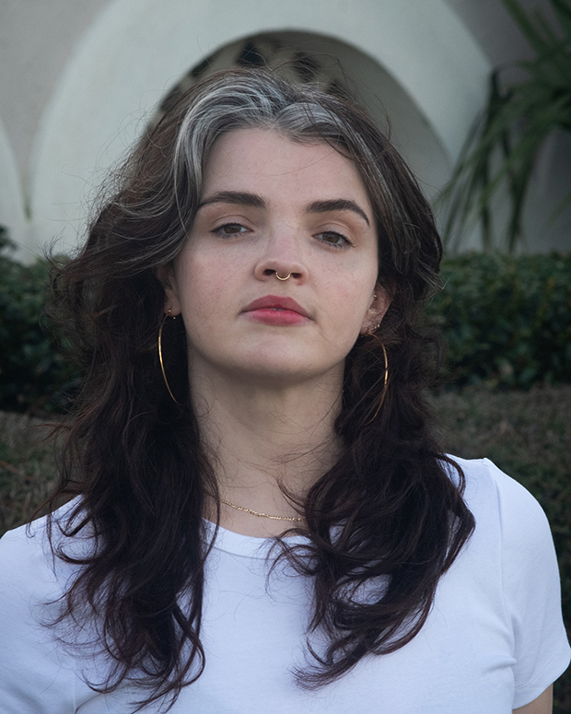**艾米丽·梅斯特（Emily Mester）**成长于中西部郊区，童年每周日雷打不动去Costco采购。她拥有爱荷华大学非虚构写作硕士学位，曾获“草原之光非虚构奖”（Prairie Lights Nonfiction Prize）。现居纽约。

**媒体评价：**

"勾勒美国消费主义的鲜活肖像……以深刻洞察力审视我们与物质过剩的共生关系。"

――《柯克斯书评》

"这是我所读过关于家庭、资本、爱与创伤最惊艳的非虚构文集。当快餐店的霓虹招牌依然统治着美国精神版图时，梅斯特以手术刀般的精准，为这些概念注入了当代注解。"

――阿拉贝拉·西卡迪，美妆作家，《美之屋》作者

"凭借共情力、机锋与犀利的坦诚，梅斯特解构了我们对消费主义的爱恋——以及这种欲望如何映射出理想自我的幻象。这部勇敢的个人史，既是国民心理诊断书，亦是迷人的家族秘辛录。"

――拉丽莎·范，美国国家书评人协会奖入围作品《流行曲》作者

"狡黠而精彩……不仅剖析商品日益 disposable 化的趋势，更叩问消费者与物品的深层联结。"

――《卫报》

"以冷幽默与哲思潜入Costco的批量采购心理学、Ulta Beauty假日工经历等当代迷思，堪称消费时代的《神曲》导读。"

――《Vogue》

"在晚期资本主义的丰饶之海中，梅斯特化身千禧一代的维吉尔，以优雅姿态引领我们穿越品牌泛滥的荒原，抵达对消费冲动的慈悲理解。"

――《书架意识》书评网

"梅斯特如同中西部版的鲍德里亚……她将消费社会的平滑空洞重新赋予粗粝质感，这般潜力的文化批评家值得隆重推介。"

――《纽约时报书评》

"这部有趣、尖锐、人性化的非虚构杰作让我发笑、战栗、落泪——它描摹出我们这一代人，乃至整个国家的欲望图谱。最震撼的是，一本对资本主义畸形如此清醒的书，竟让我怀抱希望。"

――梅丽莎·费伯斯，美国国家书评人协会批评奖得主

**感谢您的阅读！**

**请将反馈信息发至：版权负责人**

**Email**：**[Rights@nurnberg.com.cn](mailto:Rights@nurnberg.com.cn)**

安德鲁·纳伯格联合国际有限公司北京代表处

北京市海淀区中关村大街甲59号中国人民大学文化大厦1705室, 邮编：100872

电话：010-82504106, 传真：010-82504200

公司网址：[http://www.nurnberg.com.cn](http://www.nurnberg.com.cn/)

书目下载：<http://www.nurnberg.com.cn/booklist_zh/list.aspx>

书讯浏览：<http://www.nurnberg.com.cn/book/book.aspx>

视频推荐：<http://www.nurnberg.com.cn/video/video.aspx>

豆瓣小站：<http://site.douban.com/110577/>

新浪微博：[安德鲁纳伯格公司的微博_微博 (weibo.com)](https://weibo.com/1877653117/profile?topnav=1&wvr=6)

微信订阅号：ANABJ2002

